Bevezető fizika zh1 2019. október 22.
Az 1.-8. kérdésekre adott válasz betűjelét kérjük beírni a lap alján lévő táblázatba!

1. Egy autó 15 km-en keresztül 60 km/h sebességgel ment, majd hirtelen megnövelve sebességét most 80 km/h sebességgel halad tovább. Az indulástól számítva hány km megtétele után lesz az átlagsebessége 70 km/h?
GY) 15 km. NY) Több, mint 15 km, de kevesebb, mint 30 km.
LY) 30 km. TY) Több, mint 30 km.

2. A vízszintessel α szöget bezáró v₀ nagyságú kezdősebességgel eldobtunk egy követ, ekkor a hajítás maximális magassága H. Az alábbiak közül melyik esetben lehet a hajítás magassága 2H?
GY) v₀ kétszeresére nő, α nem változik. NY) v₀ nem változik, α kétszeresére nő.
LY) v₀ nem változik, sinα kétszeresére nő. TY) v₀ nem változik, cosα kétszeresére nő.

3. Függőleges körpályán mozgó test lehet-e súlytalan a vízszintes helyzeten való áthaladásakor?
GY) Igen, lefelé haladva. NY) Igen, felfelé haladva.
LY) Igen, mindkét esetben. TY) Nem lehet.

4. Vízszintes síkon vízszintes irányú F erővel húzunk egy m₁ tömegű testet, amelyhez egy m₂ tömegű test van kötve elhanyagolható tömegű, nyújthatatlan kötéllel. Ha a testek és a talaj közötti súrlódási együttható μ, akkor a rendszer | 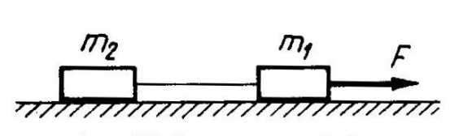
gyorsulása a, és a kötélerő F_{k}. Mit állíthatunk biztosan, ha a súrlódási együttható kétszeresére nő?
GY) a a felére csökken. NY) F_{k} a felére csökken.
LY) F_{k} nem változik. TY) Egyiket sem.

5. Az alábbiak közül mi a súly mértékegysége?
GY) kg NY) kg⋅m/s² LY) kg⋅m²/s TY) N⋅s²/m

6. Hányszorosa a földi értéknek a nehézségi gyorsulás egy olyan bolygón, melynek tömege 100-szorosa, átmérője 40-szerese a Földének?
GY) 0,0625 NY) 0,25 LY) 2,5 TY) 16

7. Melyik eset nem fordulhat elő 2m és 3m tömegű, ugyanazon egyenes mentén mozgó testek tökéletesen rugalmas ütközésekor? Az ütközés előtti sebességük nagysága nem egyezik meg.
GY) A 2m tömegű test megáll. NY) A 3m tömegű test megáll.
LY) Mindkét test megáll. TY) Mindkét test ugyanabba az irányba mozog az ütközés után.

8. Mit állapíthatunk meg a diagramon ábrázolt 1→2 ill. 3→4 folyamatban részt vevő m tömegű ideális gáz nyomásáról?  GY) 1→2: csökkent; 3→4: nőtt NY) 1→2: nőtt; 3→4: csökkent  LY) 1→2: nőtt; 3→4: nőtt TY) 1→2: csökkent; 3→4: csökkent |  |  |  |  |  |  | V  1  2  3  4  0  0  T [K]
1  T | 2 | 3 | 4 | 5 | 6 | 7 |  | 8

Az alábbi feladatokban g ≈ 10 m/s² értékkel számoljunk!

9. Az ötödik emeleti lakás ablaka előtt virágcserép zuhan lefelé. Az 1,2 m magas ablak előtt 0,12 s idő alatt halad el. Feltéve, hogy egy emelet magassága 3 m, és a közegellenállás szerepe nem jelentős, hányadik emeleti ablakból eshetett ki a cserép?

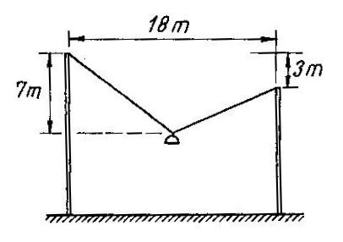 | 10. Egymástól 18 méter távolságra levő, különböző magasságú lámpaoszlopok között kifeszített huzalon 150 N súlyú lámpa függ, az oszlopoktól egyenlő távolságra. Mekkora erő feszíti a huzal két ágát,  ha a lámpa a bal oldali horog alatt 7 méterre van,  és a jobb oldali horog 3 méterrel lejjebb van a bal oldalinál?

11. 5 kg tömegű testet 30°-os lejtőre helyezünk, és függőleges, 10 N nagyságú erővel lefelé húzzuk.  Mekkora a test gyorsulása, ha a lejtő és a test közötti súrlódási tényező 0,2? |  | 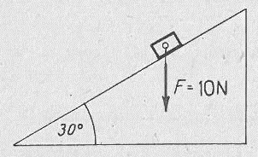
12. Az ábrán feltüntetett 2α nyílású kúp függőleges tengelye körül állandó ω szögsebességgel forog. A kúp belső felületén m tömegű golyó a kúphoz képest nyugalomban van.
Mekkora erővel nyomja a golyó a kúpot,
és mekkora a h magasság?
A kúp belső felülete és a golyó közötti súrlódás elhanyagolható.

13. 110 N-ig terhelhető, 1 méter hosszúságú fonálon 1 kg tömegű követ forgatunk függőleges síkban, egyre gyorsabban és gyorsabban. A fonál egyszer csak elszakad.
a) A körpályának melyik pontján volt a kő abban a pillanatban, amikor elszakadt a fonál?
b) Mennyi volt a kő sebessége ekkor?
c) Milyen mozgást végez a kő, miután elszakadt a fonál?

14. Egy ℓ = 12 m hosszúságú, α = 18° hajlásszögű lejtő vízszintes útba torkollik. A súrlódási együttható mind a lejtőn, mind a vízszintes úton 0,14. A lejtő tetejéről v₁ = 2,6 m/s sebességgel elindul egy test.
a) Mekkora sebességgel éri el a test a lejtő alját?
b) Mekkora távolságot tesz meg a test vízszintes úton?
A feladatot a munkatétel segítségével oldja meg!

15. Acél csapágygolyó átmérője szobahőmérsékleten pontosan 1 cm. A golyó hőmérsékletét 50 °C-kal emeljük.
a) Mennyivel nő a golyó átmérője?
b) Milyen arányban csökken a golyó sűrűsége?
Az acél lineáris hőtágulási együtthatója 12⋅10^{–6} 1/°C.

16. Egy 30 literes palackban 20 °C hőmérsékletű, 3⋅10⁵ Pa nyomású nitrogén gáz van. A szelepet kinyitva, majd visszazárva a bezárt gáz egy részét kiengedjük. Miután a bent maradt gáz újra felvette a szoba 20 °C-os hőmérsékletét, a nyomásmérő csupán 2,4⋅10⁵ Pa nyomást jelez. Hány gramm nitrogént engedtünk ki?

